**T.C.**

**SAKARYA ÜNİVERSİTESİ**

**BİLGİSAYAR VE BİLİŞİM BİLİMLERİ FAKÜLTESİ**

**BİLGİSAYAR MÜHENDİSLİĞİ BÖLÜMÜ**

**Ders : Elektronik Devreler ve Laboratuvarı**

**Dönem : 2015-2016 Bahar Dönemi**

**Grup No : 1A5**

**Deney No : 04**

**Deney Tarihi : 16.03.2017 (Deneyin yapıldığı tarih)**

**Konu : ZENER DİYOT DEVRESİ**

1. **Deneyin Konusu ve Amacı**

Zener diyot, genel olarak P ve N yarı iletken malzemelerinden oluşan, silikon yapılı özel bir diyot çeşididir. Asıl amacı uçlarına uygulanan gerilimi sabit tutmaktır. Bu doğrultuda belirli bir gerilim değerini aşana kadar akım geçirmezler. Bu gerilime de zener (kırılma) gerilimi adı verilir.

1. **Deneyde Kullanılan Cihaz ve Elemanlar**

* DC kaynak
* Direnç (2 adet)
* Zener diyotu
* Probe
* Board
* Osiloskop
* Multimetre

1. **Deneyin Yapılışı ve Devre Şeması**

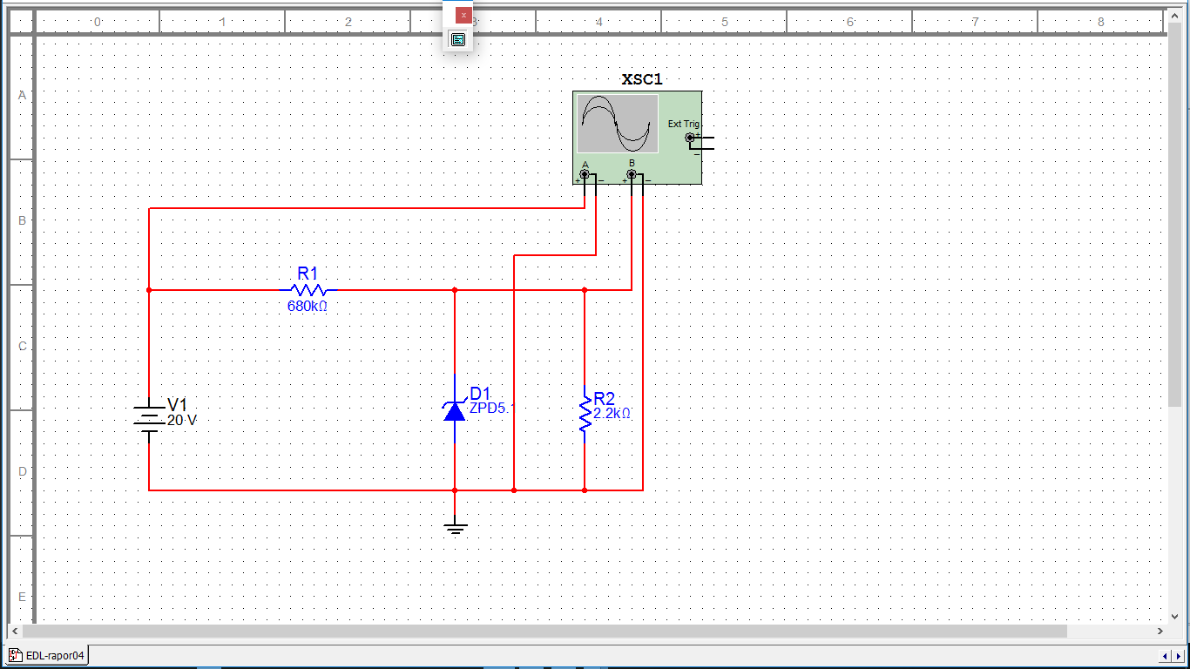

1. DC kaynak, 2 adet direnç ve zener diyotu, şeması verilen zener diyot devresindeki gibi board üzerine monte edildi. Gerekli DC gerilimi ayarlandı.

2. Montaj işlemi tamamlandıktan sonra laboratuvar görevlimizi çağırarak kurduğumuz devrenin doğruluğunu kontrol ettirdik ve daha sonra ölçüm işlemlerine geçtik.

3. Ölçüm sonucunda iki sinyal görmemiz gerekecek; birincisi giriş sinyalimiz, ikincisi ise çıkış sinyalimiz olmalı. Giriş sinyali devreye uyguladığımız sinyal, çıkış sinyali ise direnç üzerindeki gerilim olacaktır.

4. Osiloskop bağlantılarını yaparken A-kanalı probunun + ucunu DC kaynağın +

(kırmızı) ucunun devreye bağlandığı yere, probun – ucunu ise DC kaynağın – (siyah) ucunun devreye bağlandığı yere yerleştirdik.

5. Osiloskop bağlantılarını yaparken B-kanalı probunun + ucunu iki direnç arasına (iki direnç ile zener diyotun bağlandığı nokta), probun – ucunu ise direncin diğer tarafına monte ettik ve ölçüm sonuçlarını inceledik.

1. **Devre Analizi**
2. **Osiloskop Görüntüsü**

